

内蒙古鸿德文理学院第15届田径运动会赛事预告
宣传部 内蒙古鸿德文理学院 2026年5月20日 21:07 内蒙古


践行健康第一教育理念
实施学生体质强健计划
营造崇尚运动浓厚氛围
5月21日至22日
内蒙古鸿德文理学院
将举办第15届田径运动会
21日上午8:10
运动会即将盛大启幕
让我们相约学院西操场
共赴这场体育盛会

运动会开幕式程序
一、仪仗队、表演队、裁判员、运动员入场
二、升国旗、奏唱国歌
三、介绍出席本届运动会的领导及来宾
四、院领导致开幕词
五、裁判员宣誓
六、运动员宣誓
七、仪仗队、表演队、裁判员、运动员退场
八、宣布比赛开始

赛事安排
运动会闭幕式程序
一、裁判员、运动员入场
二、宣布比赛成绩
三、颁奖
四、运动会组委会主任致闭幕词
五、宣布运动会闭幕

责编：杨雅瑄文字：刘珂佼排版：潘月海报制作：袁赫阳

关闭
更多
名称已清空
微信扫一扫赞赏作者
喜欢作者其它金额
赞赏后展示我的头像
作品
暂无作品

¥

返回
其它金额
更多
赞赏金额
¥
最低赞赏 ¥0
1
2
3
4
5
6
7
8
9
0
.
关闭
更多
搜索「」网络结果
关闭
调整当前正文文字大小
更多
100%
​

写留言:

继续滑动看下一个
轻触阅读原文

内蒙古鸿德文理学院
向上滑动看下一个
当前内容可能存在未经审核的第三方商业营销信息，请确认是否继续访问。
继续访问取消
微信公众平台广告规范指引


内蒙古鸿德文理学院

赞
分享
推荐
写留言

可在「公众号 > 右上角 > 划线」找到划线过的内容
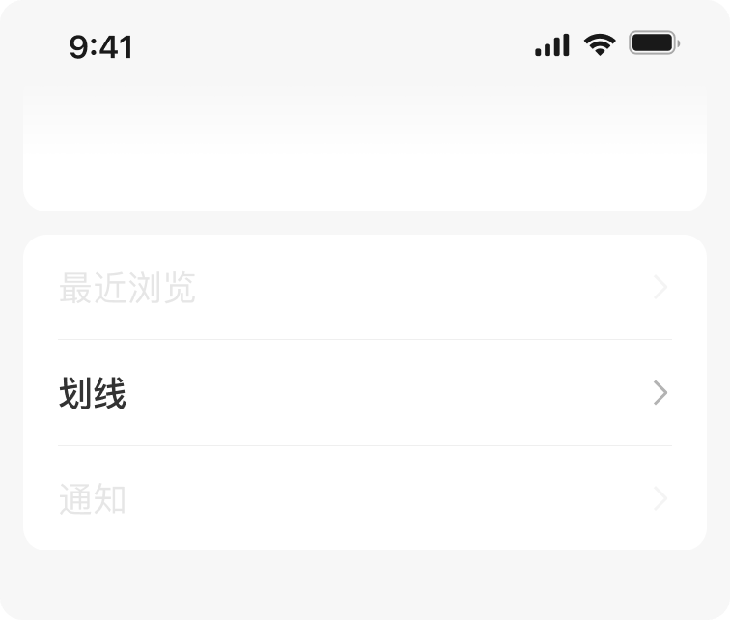
我知道了
,
,
选择留言身份
留言

写留言:

关闭
更多
关闭

确认提交投诉
你可以补充投诉原因（选填）
确定

